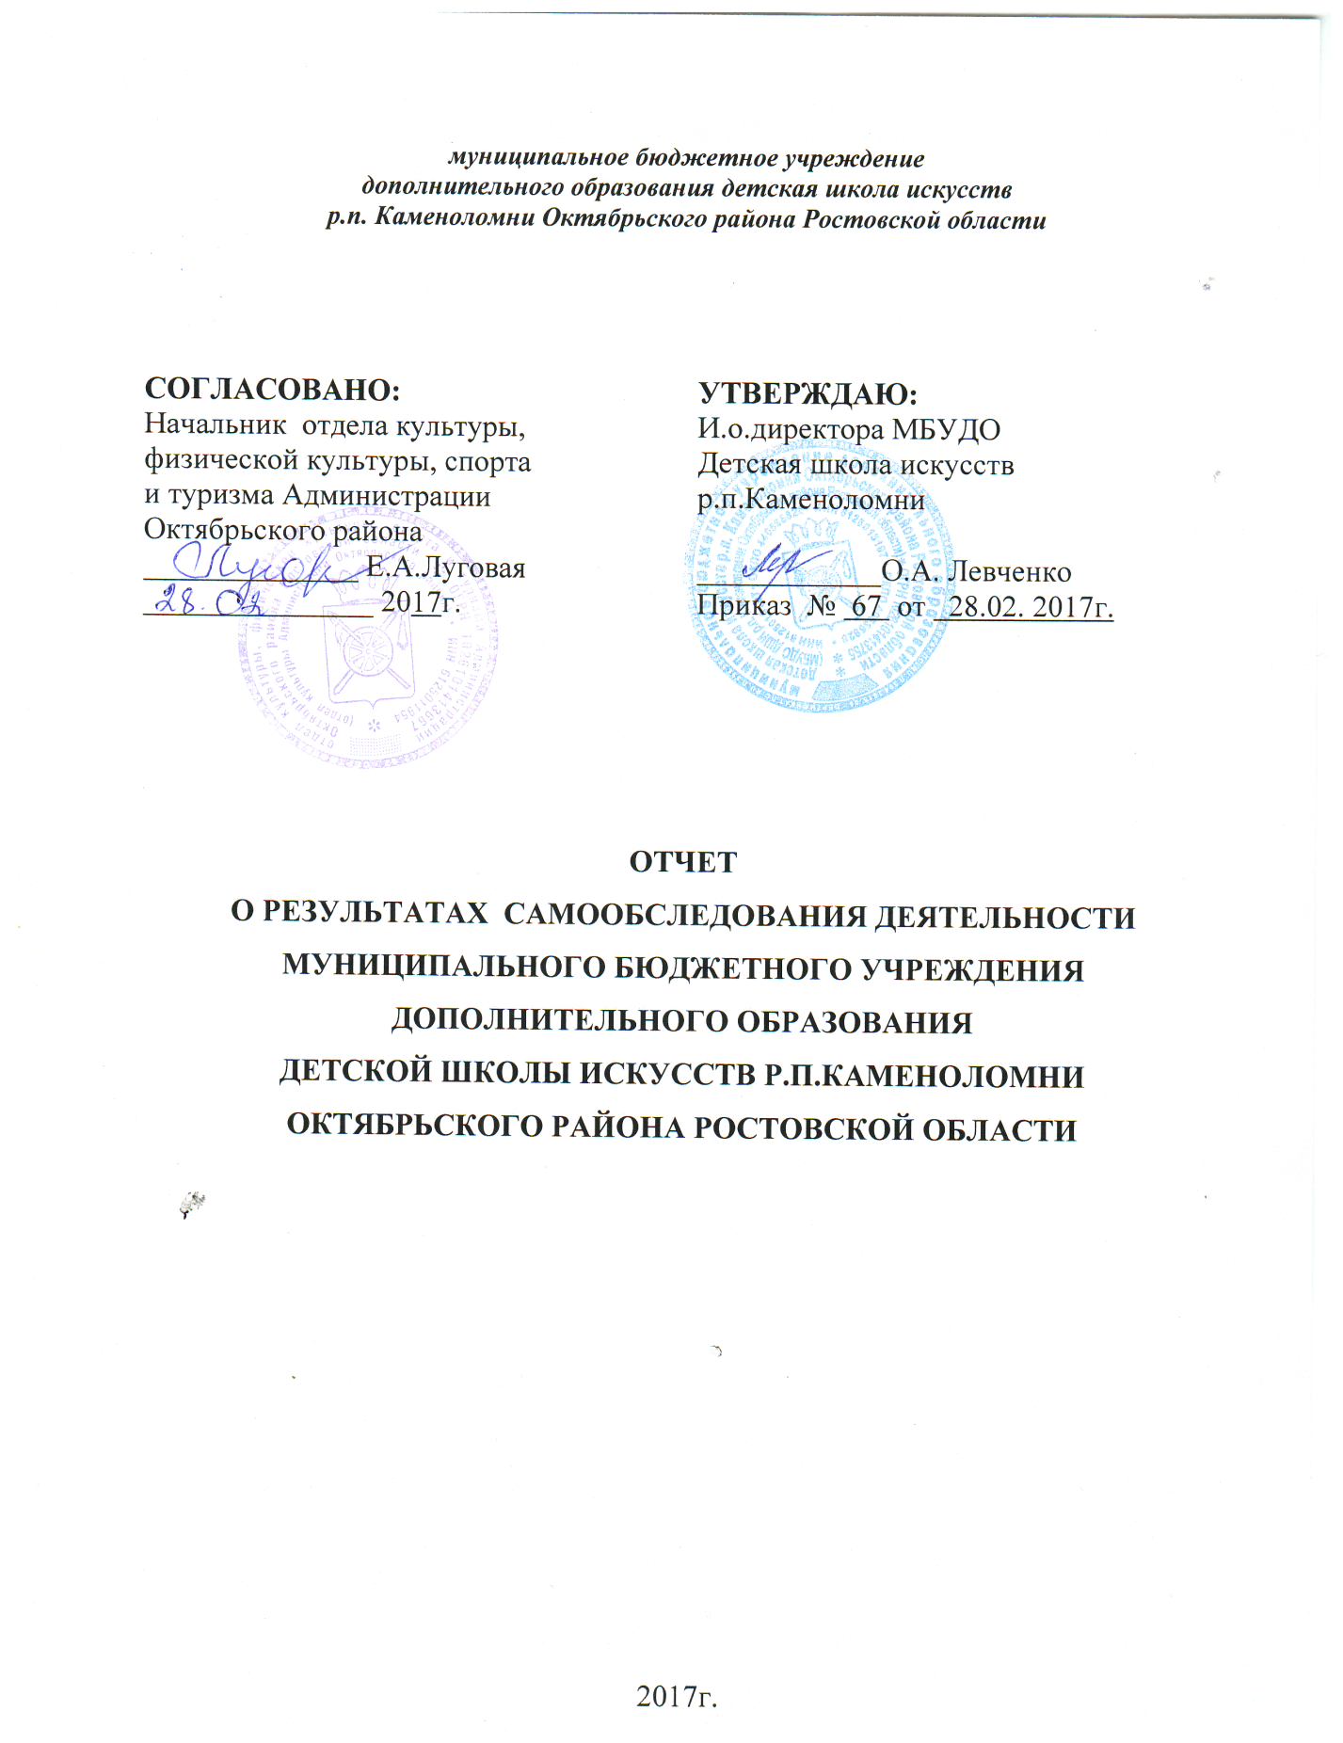
ВВЕДЕНИЕ

Самообследование муниципального бюджетного учреждения дополнительного образования детской школы искусств р.п. Каменоломни Октябрьского района Ростовской области (далее – МБУДО ДШИ р.п.Каменоломни) проводилось в соответствии с Законом Российской Федерации от 29.12.2012 N 273-ФЗ "Об образовании в Российской Федерации", Приказом Министерства образования и науки Российской Федерации (Минобрнауки России) от 14 июня 2013 г. N 462 "Об утверждении Порядка проведения самообследования образовательной организацией", внутренними локальными актами МБУДО ДШИ р.п. Каменоломни.
Отчет составлен по материалам самообследования деятельности МБУДО ДШИ р.п. Каменоломни за 2017г.
Целями проведения самообследования являются обеспечение доступности и открытости информации о деятельности МБУДО ДШИ р.п. Каменоломни, а также подготовка отчёта о результатах самообследования.
Сроки, форма проведения самообследования, состав лиц, привлекаемых для его проведения, определяются МБУДО ДШИ р.п. Каменоломни самостоятельно.
В процессе самообследования проводился анализ и оценка:
- организационно-правового обеспечения образовательной деятельности;
- структуры и системы управления;
- образовательной деятельности МБУДО ДШИ р.п. Каменоломни в целом, функционирования внутренней системы оценки качества образования;
- содержания и качества подготовки обучающихся, востребованности выпускников;
- организации учебного процесса;
- концертной деятельности МБУДО ДШИ р.п. Каменоломни;
- конкурсно-фестивальной деятельности МБУДО ДШИ р.п.Каменоломни;
- методической работы МБУДО ДШИ р.п. Каменоломни;
- кадрового обеспечения образовательного процесса по заявленным образовательным программам (качественный состав педагогических кадров);
- материально-технической базы МБУДО ДШИ р.п.Каменоломни (обеспеченность образовательного процесса необходимым оборудованием).

ОБЩИЕ СВЕДЕНИЯ

ОБ ОБРАЗОВАТЕЛЬНОМ УЧРЕЖДЕНИИ

Полное наименование образовательного учреждения в соответствии с Уставом - муниципальное бюджетное учреждение дополнительного образования детская школа искусств р.п. Каменоломни Октябрьского района Ростовской области

Тип муниципальное учреждение бюджетного типа

Вид детская школа искусств

Организационно-правовая форма учреждение

Наименование филиалов: нет

Юридический адрес:
346480, РФ, Ростовская область, Октябрьский район, п.Каменоломни улица 40 лет Октября,49/7

Фактический адрес:
346480, РФ, Ростовская область, Октябрьский район, п.Каменоломни улица 40 лет Октября,49/7
Телефоны: | 8 (86360) 2-38-83 | Факс | 8 (86360) 2-38-83 | e-mail | dhikam49@yandex.ru
Сайт | http://dshi-kamni.ru/

Учредитель (название организации, адрес, телефон)
Отдел культуры, физической культуры, спорта и туризма Администрации Октябрьского района Ростовской области
346480, РФ Ростовская область, Октябрьский район, п.Каменоломни улица Крупской, 39
Телефоны: | 8 (86360) 2-38-90 | Факс | 8 (86360) 2-38-90 | e-mail kulturakam@mail.ru
Сайт | http://www.cultura-octob.ru/

Директор образовательного учреждения (Ф.И.О. полностью)
Одринская Елена Ивановна

Заместитель директора по АХЧ (Ф.И.О. полностью)
Сидоренко Елена Александровна

ОРГАНИЗАЦИОННО-ПРАВОВОЕ ОБЕСПЕЧЕНИЕ ОБРАЗОВАТЕЛЬНОЙ ДЕЯТЕЛЬНОСТИ

Муниципальное бюджетное учреждение дополнительного образования детская школа искусств р.п. Каменоломни, (далее - Школа) создано на основании Решения Исполнительного комитета Октябрьского районного Совета депутатов трудящихся Ростовской области № 239 от 18.07.1968г.
Сведения о переименовании Школы:
с 01.09.1995г. Детская музыкальная школа переименована в Детскую школу искусств (Постановление Главы Администрации Октябрьского района Ростовской области № 493 от 08.11.1995г.);
с 25.04.2011г. Муниципальное образовательное учреждение дополнительного образования детей Детская школа искусств п.Каменоломни Октябрьского района Ростовской области изменила название на Муниципальное образовательное учреждение дополнительного образования детей Детская школа искусств п.Каменоломни Октябрьского района Ростовской области (Постановление Муниципального образования «Октябрьский район» Администрация Октябрьского района №255 от 25.04.2011г.);
с 01.09.2015г. Муниципальное образовательное учреждение дополнительного образования детей Детская школа искусств п. Каменоломни Октябрьского района Ростовской области изменила название на муниципальное бюджетное учреждение дополнительного образования детская школа искусств р.п.Каменоломни Октябрьского района Ростовской области (Приказ отдела культуры, физической культуры, спорта и туризма Администрации Октябрьского района № 73/1 от 01.09.2015г.).
Школа является некоммерческой организацией, созданной для оказания муниципальных услуг, в целях обеспечения реализации предусмотренных законодательством Российской Федерации полномочий в сфере образования в области культуры и финансируется из бюджета Октябрьского района.
Школа в своей деятельности руководствуется Конституцией Российской Федерации, Законом Российской Федерации "Об образовании в Российской Федерации", федеральными законами, указами и распоряжениями Президента Российской Федерации, постановлениями и распоряжениями Правительства Российской Федерации, Международными актами в области защиты прав ребенка, нормативными правовыми актами Министерства образования и науки Российской Федерации, Типовым положением "Об образовательном учреждении дополнительного образования детей" и иными Законами и нормативными правовыми актами Российской Федерации, Уставом МБУДО ДШИ р.п. Каменоломни.
Школа является юридическим лицом, имеет план финансово-хозяйственной деятельности, лицевые счета, право распоряжения средствами, полученными от приносящей доход деятельности, обособленное имущество на праве безвозмездного пользования, печать установленного образца, штампы, бланки со своим наименованием и другие реквизиты юридического лица.
Школа самостоятельно от своего имени заключает договоры, приобретает имущественные и личные неимущественные права и исполняет обязанности, является истцом и ответчиком в суде, арбитражном и третейском судах, совершает любые, не противоречащие законодательству и Уставу сделки.
Право на ведение образовательной деятельности и льготы, предоставляемые законодательством Российской Федерации, возникают у Школы с момента выдачи ему лицензии.
Школа обеспечивает доступ к информации о своей деятельности в порядке, установленном законодательством Российской Федерации и муниципальными правовыми актами Ростовской области.
Школа осуществляет в соответствии с муниципальным заданием и обязательствами перед страховщиком по обязательному социальному страхованию деятельность, связанную с выполнением работ, оказанием услуг, относящихся к его основным видам деятельности.
Функции и полномочия учредителя Школы осуществляет отдел культуры, физической культуры, спорта и туризма Администрации Октябрьского района Ростовской области в пределах своей компетенции.
Внесение сведений о юридическом лице:
Свидетельство о внесении записи в Единый государственный реестр юридических лиц: основной государственный регистрационный номер 1026101413755 от 09.12.2011г., за государственным регистрационным номером 2116182042095, серия 61 № 007230372.
Данные документа, подтверждающего факт внесения сведений о юридическом лице в Единый государственный реестр юридических лиц:
Свидетельство серия 61 №007230371 от 09 декабря 2011 г., выдано Межрайонной инспекцией Федеральной налоговой службы № 12 по Ростовской области;
Свидетельство о постановке на учёт Российской организации в налоговом органе по месту нахождения на территории Российской Федерации: ОГРН 1026101413755, ИНН 6125013197, КПП 612501001.
Лицензия на право ведения образовательной деятельности регистрационный № 5896 от 08.10.2015г., выданная Региональной службой по надзору и контролю в сфере образования Ростовской области.
Договор о закреплении муниципального имущества в оперативное управление за Муниципальным образовательным учреждением дополнительного образования детей Детской школы искусств п.Каменоломни Октябрьского района Ростовской области от 01.01.2010г. (срок действия – на неопределенный срок).
Основным нормативно-правовым документом Школы является Устав (утвержден отделом культуры, физической культуры, спорта и туризма Администрации Октябрьского района от 01.09.2015г.), в соответствии с которым Школа осуществляет образовательную деятельность в области дополнительного образования в порядке, установленном законодательством Российской Федерации.
Локальными нормативными актами Школы также являются:
приказы;
положения;
правила;
инструкции;
распоряжения;
трудовые договоры;
договоры о сотрудничестве с другими организациями;
должностные инструкции работников Школы и др.
Важным нормативным документом, устанавливающим гарантию трудовых прав и свобод работников и учащихся, создание для них благоприятных условий труда являются Правила внутреннего распорядка, соответствующие Трудовому Кодексу РФ.
Выводы и рекомендации:
МБУДО ДШИ р.п. Каменоломни располагает необходимыми организационно-правовыми документами на ведение образовательной деятельности, реальные условия которой соответствуют требованиям, содержащимся в них.

СТРУКТУРА И СИСТЕМА УПРАВЛЕНИЯ

В соответствии с Уставом, Законом РФ «Об образовании», нормативными правовыми актами, действующими в РФ, Школа самостоятельна в формировании своей структуры.
Управление осуществляется в соответствии с нормативными правовыми актами, Уставом, Коллективным договором, Программой развития МБУДО ДШИ р.п. Каменоломни на период до 2018 года, Образовательными программами Школы по видам искусств.
Формами самоуправления Школы являются Общее собрание, Педагогический совет, Методический совет, Совет школы, Попечительский совет, компетенции которых также определяет Устав и локальные акты Школы.
В Школе функционируют Структурные подразделения (отделения, секции) – это объединения преподавателей по одной образовательной области, которые осуществляют проведение учебно-воспитательной, методической работы по одному или нескольким родственным учебным предметам и воспитательному направлению, создается и ликвидируется на основании приказа директора по школе.
Заведующий отделением подчиняется директору Учреждения, заместителю директора по учебно-воспитательной работе.
Административный и преподавательский состав формируется в соответствии с тарификационным списком и штатным расписанием.

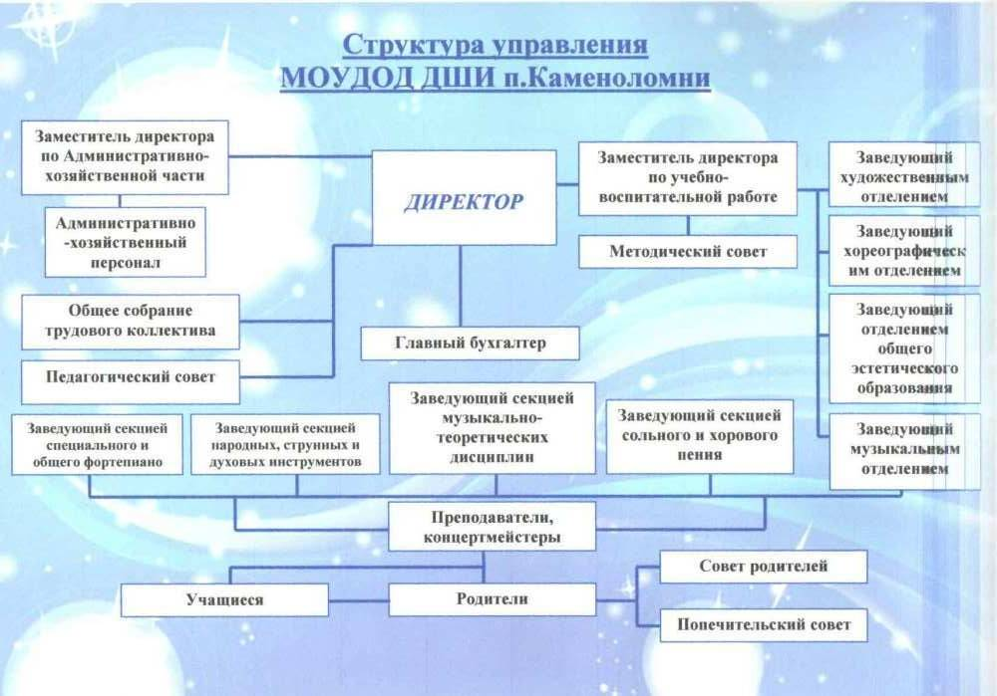

Школа работает по согласованному и утвержденному плану работы на учебный год. Все мероприятия (Педагогические советы, заседания Методического совета, отделений, совещания) проводятся в соответствии с утвержденным в Школе годовым Планом работы.
В Школе разработаны внутренние локальные акты:
- регламентирующие управление образовательным учреждением на принципах единоначалия и самоуправления;
- регламентирующие деятельность структурных подразделений с учётом взаимосвязи и выполнения определённых управленческих функций для координации деятельности управленческого аппарата;
- регламентирующие информационное и документальное обеспечение управления образовательным учреждением для выработки единых требований к участникам образовательного процесса в осуществлении диагностики внутришкольного контроля;
- отслеживающие эффективность работы педагогических работников и создающие условия (нормативные, информационные, стимулирующие, эргономические) для осуществления профессионально-педагогической деятельности;
- регламентирующие стабильное функционирование образовательного учреждения по вопросам укрепления материально-технической базы, ведению делопроизводства и документооборота.
Выводы и рекомендации:
В целом структура МБУДО ДШИ р.п. Каменоломни и система управления достаточны и эффективны для обеспечения выполнения функций Учреждения в сфере дополнительного образования в соответствии с действующим законодательством Российской Федерации.
Собственная нормативная и организационно-распорядительная документация соответствует действующему законодательству РФ.
Имеющаяся система взаимодействия обеспечивает деятельность всех структурных подразделений Школы и позволяет ей успешно вести образовательную деятельность в области предпрофессионального и художественно-эстетического образования.
В целях дальнейшего повышения качества предоставляемых образовательных услуг целесообразно создать в Школе комиссию по управлению качеством образования.

КАДРОВОЕ ОБЕСПЕЧЕНИЕ

На дату проведения самообследования в МБУДО ДШИ р.п. Каменоломни работает 34 преподавателя, концертмейстера (с учетом совместителей - 11 человек), из них:
13 преподавателей высшей квалификационной категории, 11 преподавателей - первой квалификационной категории.

 | Кол-во | в %
Количество педагогических работников в ДШИ | 34 | 100
Количество преподавателей, имеющих высшую категорию | 13 | 38
Количество преподавателей, имеющих первую категорию | 11 | 32
Количество преподавателей, прошедших курсы повышения квалификации | 13 | 38
Количество преподавателей, владеющих информационно-компьютерными технологиями | 22 | 65
Количество преподавателей пенсионного возраста | 13 | 38

Систематическое повышение квалификации обеспечивает повышение компетентности преподавателей, растет число преподавателей, имеющих высшее специальное образование, имеющих высшую квалификационную категорию.
Педагогический коллектив школы находится в постоянном творческом поиске в решении задач художественно-эстетического воспитания детей, повышения уровня своих профессиональных умений и навыков.
Аналитическая деятельность в школе строится по принципу:
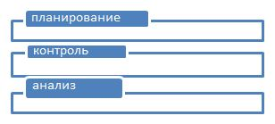

Основные направления аналитической деятельности в школе:
1. работа с контингентом
2. учебная работа:
- организация процесса обучения, (составление расписания занятий, выполнение базисного учебного плана и выбор программ, согласно возрасту ребенка)
- уровень развития и уровень обученности учащихся, (мониторинг успеваемости, анализ творческого развития на всех этапах обучения)
3. методическая работа
4. воспитательная работа
5. работа с родителями
6. сотрудничество с учреждениями культуры и искусства области, институтами власти, прессой, предприятиями
7. состояние материально - технической базы
4.ОРГАНИЗАЦИЯ УЧЕБНОГО ПРОЦЕССА

МБУДО ДШИ р.п. Каменоломни осуществляет образовательный процесс в соответствии с образовательными программами, разрабатываемыми и утверждаемыми Учреждением самостоятельно.
Организация образовательного процесса (в том числе начало и окончание учебного года, продолжительность каникул) регламентируется:
учебными планами, утверждаемыми Учреждением самостоятельно;
годовым календарным учебным графиком, утвержденным Учреждением самостоятельно;
расписанием занятий.
Предельная недельная учебная нагрузка на одного учащегося устанавливается в соответствии с учебным планом, возрастными и психофизическими особенностями учащихся, нормами СанПиН.
Единицей измерения учебного времени и основной формой организации учебного процесса в Учреждении является урок. Продолжительность одного урока составляет 40 минут в соответствии учебным планом и нормами СанПиН.
Формы промежуточной аттестации: прослушивание, творческий просмотр, творческий показ, экзамен, контрольный урок, зачет (технический зачет), контрольная работа, академический концерт.
Установлена пятибалльная система оценок.
Перевод учащихся в следующий класс по итогам учебного года осуществляется приказом директора школы на основании решения Педагогического совета.
В учебных планах определяется максимальный объём учебной нагрузки, распределяется учебное время по классам и образовательным областям, определяется уровень требований к качеству обучения и воспитанию учащихся.
В МБУДО ДШИ р.п. Каменоломни большое внимание уделяется организации и совершенствованию учебного процесса. Обновлены нормативные документы, регламентирующие организацию учебного процесса:
Правила внутреннего трудового распорядка МБУДО ДШИ р.п. Каменоломни;
Положение о порядке оказания платных дополнительных образовательных услуг МБУДО ДШИ р.п. Каменоломни;
Положение о комиссии по отбору детей в МБУДО ДШИ р.п. Каменоломни;
Положение о текущем контроле знаний и промежуточной аттестации учащихся МБУДО ДШИ р.п. Каменоломни;
Положение о порядке перевода и основания перевода с одной образовательной программы на другую в области искусств;
Положение о порядке предоставления академического отпуска учащимся;
Положение о порядке перевода, отчисления и восстановления учащихся;
Положение об итоговой аттестации учащихся;
Положение об апелляционной комиссии;
Положение о методическом совете МБУДО ДШИ р.п. Каменоломни;
Положение о внутришкольном контроле;
Инструкция о требованиях к ведению классных журналов и т.д.

4.1.Качественный и количественный показатели реализации образовательных программ за 2017 год:

Год | Контингент учащихся |  | Количество  Выпуск-  ников | Успеваемость учащихся |  | Количество реализуемых образовательных программ
 | бюджет | внебюджет | Количество  Выпуск-  ников | Обучается на «хорошо» и «отлично», % | Кол-во выпуск  ников отличников чел.
2016 | 396 | 40 | 41 | 94 | 20 | 25

Качественный и количественный показатели реализации образовательных программ за 2017 год стабильны.

Работа в системе Школа-Колледж-ВУЗ

Школа активно взаимодействует со средними профессиональными и высшими учебными заведениями Ростовской области. Ведущие преподаватели Шахтинского музыкального колледжа осуществляют кураторскую деятельность по следующим направлениям:
- Ежегодные мастер-классы преподавателей ШМК;
- Индивидуальные консультации учащихся школы при подготовке к конкурсам различного уровня;
- Участие преподавателей Шахтинского музыкального колледжа в судействе районных конкурсов: «Вдохновение», «Донские зори», «Радуга талантов», «Весенняя капель» и «Лейся, песня»;
Профориентация выпускников школы в СУЗы и ВУЗы области.

4.2.Сведения о зданиях и помещениях для ведения образовательной деятельности и ресурсном обеспечении образовательного процесса.

Обеспечение образовательной деятельности оснащенными зданиями, строениями, сооружениями, помещениями и территориями

N п/п | Адрес (местоположение) здания, строения, сооружения, помещения | Назначение оснащенных зданий, строений, сооружений, помещений (учебные, учебно-лабораторные, административные, подсобные, помещения для занятия физической культурой и спортом, для обеспечения обучающихся, воспитанников и работников питанием и медицинским обслуживанием, иное) с указанием площади (кв. м.) | Собственность или иное вещное право (оперативное управление, хозяйственное ведение), аренда, субаренда, безвозмездное пользование | Полное наименование собственника (арендодателя, ссудодателя) объекта недвижимого имущества | Документ-основание возникновения права (указываются реквизиты и сроки действия) | Кадастровый (или условный) номер объекта недвижимости | Номер записи регистрации в Едином государственном реестре прав на недвижимое имущество и сделок с ним | Реквизиты заключений, выданных органами, осуществляющими государственный санитарно-эпидемиологический надзор, государственный пожарный надзор
1 | 2 | 3 | 4 | 5 | 6 | 7 | 8 | 9
1 | 346480, п.Каменоломни ул. 40 лет Октября, 49/7 | Учебные кабинеты для индивидуальных занятий- №1 (11,5 кв.м.), 3 (13,9 кв.м.),  6 (9,5 кв.м.), 7 (10,9 кв.м.), 9 (12,3 кв.м.), 10 (15,0 кв.м.), 11 (19,7 кв.м.), 16 (9,5 кв.м.), 17 (10,2 кв.м.)  Учебные кабинеты для групповых занятий –№2 (19,8 кв.м.), 13 (32,1 кв.м.), 18 (32,2 кв.м.), 21 (19,3 кв.м.).  административные помещения - №14 (13,6 кв.м.), 15 (14,6 кв.м.)  Учебно-вспомогательные помещения - №19 (13,4 кв.м.).  Подсобные помещения - №5 (7,3 кв.м.), санитарные помещения 1этаж (5,8 кв.м.), 2 этаж (5,6 кв.м.), №8 (3,4 кв.м.).  Гардероб (9,3 кв.м.), раздевалка хореографии (10,9 кв.м.), библиотека (11,6 кв.м.), концертный зал (66,1 кв.м.), фойе (21,7 кв.м.), коридор 1 этаж(31,75 кв.м.), коридор 2 этаж (30,6 кв.м.), лестничные марши и площадки (59,7 кв.м.) | Оперативное управление | Муниципальное бюджетное учреждение дополнительного образования детская школа искусств р.п.Каменоломни Октябрьского района Ростовской области | Свидетельство о государственной регистрации права Управление Федеральной службы государственной регистрации, кадастра и картографии по Ростовской области  61-АЖ №519459 от 28.09.2011  Свидетельство о государственной регистрации права Управление Федеральной службы государственной регистрации, кадастра и картографии по Ростовской области  61-АЗ № 381544 от 19.12.2012 | 61-61-34/045/2009-384  61-61-34/063/2012-143 | 1026101413755 | Заключение о соответствии объекта защиты обязательным требованиям пожарной безопасности Министерство РФ по делам гражданской обороны, ЧС и ликвидации последствий стихийных бедствий ГУ МЧС России по РО ОНД по Октябрьскому (с) району № 6 от 28.06.2013г.  Санитарно-эпидемиологическое заключение Территориальный отдел Управления Федеральной службы в сфере защиты прав потребителей и благополучия человека по Ростовской области в городе Шахты, Усть-Донецком, Октябрьском (с) районах №61.49.05.000.М.000301.12.09 от 07.12.2009г.  № 1501616
 | Всего (кв.м.): | 391,7 | X | X | X | X | X | X

4.3. Образовательные программы

В МБУДО ДШИ р.п. Каменоломни на основании приложения №1 к лицензии 61ЛО1 № 0003542 на осуществление образовательной деятельности от 08.10.2015 № 5896 оказываются образовательные услуги по реализации образовательных программ по видам образования, по уровням образования, по профессиям, специальностям, направлениям подготовки (для профессионального образования), по подвидам дополнительного образования, указанным в приложении к настоящей лицензии.

4.4.Сведения о реализации дополнительных программ эстетической направленности за счет бюджетных ассигнований 2017 году:
Наименование услуги  по направлениям | Бюджетный  контингент, количество  уч-ся
Музыкальное искусство (5) | 21
Музыкальное искусство (7) | 58
Музыкальное искусство (3) | 2
Художественное искусство (4) | 4
Художественное искусство (7) | 33
Хореографическое искусство (5) | 7
Хореографическое искусство (7) | 24
ВСЕГО: | 149

* Дополнительные предпрофессиональные общеобразовательные программы в области искусств (в соответствии с федеральными государственными требованиями)
Наименование услуги  по направлениям | Бюджетный  контингент, количество  уч-ся
Фортепиано | 16
Хоровое пение | 8
Живопись | 40
Народные инструменты | 13
Духовые инструменты | 4
Струнные инструменты | 2
Хореографическое искусство | 80
ВСЕГО: | 163
* Дополнительные общеразвивающие образовательные программы в области искусств
Наименование услуги  по направлениям | Бюджетный  контингент, количество  уч-ся
Фортепиано | 11
Сольное пение | 15
Живопись | 21
Народные инструменты | 11
Духовые инструменты | 7
Струнные инструменты | 4
Хореографическое искусство | 15
ВСЕГО: | 84

Наименование услуги  по направлениям | Контингент отделения  ОЭО
Отделение эстетическое образования | 22

Ведение образовательной деятельности и организация образовательного процесса осуществляется в соответствии с Уставом и лицензией на право осуществления образовательной деятельности.

4.5.Социокультурная, проектная деятельность.

В детской школе искусств р.п. Каменоломни в настоящее время реализуется 10 воспитательных проектов («Преподаватели и учащиеся ДШИ п.Каменоломни – жителям Октябрьского района», «Здоровье», «Россия – Родина моя», «Я – гражданин», «Моя малая Родина», «История моей школы», «Волшебный мир искусства», «Моя семья», «Милосердие», «Золотые купола», целью которых является:
- совершенствование системы работы с учащимися через концертно-выставочную деятельность, вовлечение их в проектно-исследовательскую деятельность;
- создание условий, обеспечивающих повышение престижа труда, новых инструментов и нового содержания профессиональной ориентации в условиях инновационной педагогической деятельности;
- использование ресурсов учреждения для построения образовательной и профессиональной карьеры учащихся.

Творческий проект "Одаренные дети"

На протяжении нескольких лет в школе реализуется творческий проект "Одаренные дети".
Проект направлен на продвижение учащихся - индивидуальных исполнителей, коллективов учащихся (и их руководителей), демонстрирующих особые возможности и результаты в творческой (концертной) деятельности.

5.Концертно-просветительская деятельность

5.1. Количество концертов и выставок

Учебный год | 2017г.
Кол-во мероприятий | 38

Наши социальные партнёры:
- Воскресная школа «Исток» (Свято-Покровский приход) г.Шахты
- Детский дом №1 г. Шахты
- Пансионат «Надежда»
- Д/с №42 «Сказка»
- Д/с №30 «Зоренька»
- Социальный приют «Огонек»
- Общеобразовательные школы Октябрьского района
- МУК «Межпоселенческая центральная библиотека»
- ДЮСШ Октябрьского района
Творческие коллективы детской школы искусств р.п. Каменоломни являлись участниками районных праздничных мероприятий, выступали на крупных и значимых площадках Октябрьского района. В 2017 году активно участвовали в Епархиальном фестивале Православной культуры «Свет Рождества», «Пасха Красная»; в районных концертах, посвященных праздничным датам. Концертно-просветительская деятельность школы ведется творческими коллективами и большинством учащихся в течение года для различных категорий населения района: учащихся и родителей средних общеобразовательных школ, детских садов, в организациях и учреждениях, для ветеранов и общественных организаций, лечебных учреждений.
В школе ежегодно проходят концерты, ставшие традиционными:
«Посвящение в мир искусства»;
Концерт ко Дню пожилого человека;
Концерт, посвященный Дню Матери;
Концерт, посвященный Международному женскому дню 8 Марта;
Концерт, посвященный Дню Победы;
Концерт, посвященный Дню защитника Отечества;
Концерты, посвященные выдающимся деятелям культуры и искусства;
Масленица;
Цикл Новогодних мероприятий и концертов на музыкальном отделении и отделении раннего эстетического развития;
Выпускной вечер;
Отчетный концерт школы

6. Конкурсно-фестивальная деятельность

Коллективы и солисты школы активно участвуют в конкурсно-фестивальной деятельности, среди которых немало лауреатов и дипломантов.

6.1. Творческие коллективы

Учебный год | 2017г.
Кол-во коллективов | 1. Хореографический коллектив «Фантазия»  (преп. Майстренко С.А.)  2. Хоровой ансамбль «Созвучие» (преп. Одринская Е.И.)  3.Вокальный ансамбль «Радуга» (преп. Маханько Н.П.)  4.Хореографический коллектив «Микс-Данс»  (преп. Есипенко К.О.)  6. Хоровой ансамбль «Домисольки» (преп. Одринская Е.И.)  7.Ансамбль народной песни «Ассорти» (преп. Пасхалиди Е.А.)  9. Вокально-инструментальный ансамбль «Акцент» (преп. Непушкин А.В.)  12. Хореографический коллектив «Лакомки»  (преп. Колесникова С.Н.)

6.2. Данные о коллективах и солистах,
обладателях Гран-При конкурсов различного уровня

Уровень  конкурса, фестиваля | 2017 год
Районный | «Донские зори» – Буренкова Олеся
Районный | «Весенняя капель» – Фоменко Егор, Смирнов Даниил (дуэт)
Районный | «Космос глазами детей» – Дутов Дмитрий
Районный | I Музыкально-теоретическая олимпиада по сольфеджио – Землянская Анастасия
Районный | «Радуга талантов» – Фоменко Егор, Смирнов Даниил (дуэт)
Региональный | Ш открытый Епархиальный фестиваль православной культуры и т ворчества «Пасха Красная» – Сапожникова Ульяна

6.3. Творческие достижения коллективов и солистов

Уровень  конкурса, фестиваля | 2017г.
Уровень  конкурса, фестиваля | Количество конкурсов | Дипломы лауреатов
Районный | 17 | 210
Зональный | 7 | 50
Областной/региональный | 4 | 12
Всероссийский | 15 | 44
Международный | 10 | 21

7. МЕТОДИЧЕСКОЕ ОБЕСПЕЧЕНИЕ ОБРАЗОВАТЕЛЬНОГО ПРОЦЕССА
В целях совершенствования образовательного процесса педагогическая и методическая работа школы направлена на решение следующих задач:
- совершенствование содержания и оформления образовательных программ, методики и технологии обучения, воспитания и развития учащихся;
- совершенствование существующих требований к подготовке учащихся и выпускников;
- укрепление методической, репертуарной и материально-технической базы образовательного процесса.
Одна из форм методической работы – подготовка преподавателями методических разработок и докладов на актуальные темы:

Методический доклад: «Работа над развитием голоса в классе вокала» | Подгурская Л.Г. - музыкальное отделение
Методический доклад: «Развитие фортепианной техники в младших классах ДШИ» | Шумакова Л.Н. - музыкальное отделение
Методический доклад: «Работа над крупной формой в старших классах по классу скрипки» | Симонова Л.В. - музыкальное отделение
Методический доклад: «Методика преподавания игры на баяне» | Бойко Н.С. - музыкальное отделение
Открытый урок на тему: «Работа над звуком» | Овсянникова Н.П. - музыкальное отделение
Открытый урок на тему: «Работа над фортепианным ансамблем» | Лукьянец Е.Я - музыкальное отделение
Открытый урок на тему: «Формы и методы работы на уроках сольфеджио в младших классах» | Водолагина Н.А. - музыкальное отделение
Открытый урок на тему: «Работа над штрихами в классе гитары» | Стрела Е.А. - музыкальное отделение
Методический доклад: «Развитие творческих навыков на уроках сольфеджио» | Водолагина Н.А. - музыкальное отделение
Методический доклад: «Декупаж» | Дацук Г.П. - художественное отделение
Методический доклад: «Работа над полифоническим произведением в классе гитары» | Стрела Е.А. - музыкальное отделение
Открытый урок на тему: «Работа над ансамблем по классу фортепиано с учащимися средних классов» | Подгурская Л.Г. - музыкальное отделение
Открытый урок на тему: «Работа с учащимися старших классов в классе гитары» | Погорелая Л.В. - музыкальное отделение
Открытый урок на тему: «Декупаж» | Дацук Г.П. - художественное отделение
Организация проведения районного мастер – класса преподавателей - кураторов ГОУ СПО РО ШМК. | Преподаватель -куратор ГБОУ СПО ШМК З.В.Олейник
Методический доклад «Работа с начинающими в классе хорового пения» | Маханько Н.П. - музыкальное отделение
Методический доклад: «Дымковская игрушка» | Денисова О.Н. - художественное отделение
Методический доклад: «Песенный репертуар детского фольклорного ансамбля» | Медведева В.Д. - музыкальное отделение
Открытый урок на тему: «Педализация в младших классах» | Чайкина Н.А. - музыкальное отделение
Открытый урок на тему: «Изучение позиций. Смены позиций» | Гончарова В.В. - музыкальное отделение
Открытый урок на тему: «Техническая подготовка: гаммы, этюды.» | Тищенко А.Н. - музыкальное отделение
Организация проведения районного мастер – класса преподавателей - кураторов ГОУ СПО РО ШМК. | Преподаватель-куратор ШМК Санюкович М.Г.
Методический доклад: «Воспитание и развитие технических навыков у учащихся по классу фортепиано» | Чайкина Н.А. - музыкальное отделение
Открытый урок на тему: «Работа с начинающими» | Шумакова Л.Н. - музыкальное отделение
Открытый урок на тему: «Работа с учащимися младших классов по классу гитары» | Бойко Н.С. - музыкальное отделение
Открытый урок на тему: «Классический танец. Работа над элементами классического танца» | Колесникова С.Н. - хореографическое отделение
Открытый урок на тему: «Развитие певческого дыхания у детей» | Пасхалиди Е.А. музыкальное отделение
Методический доклад: «Развитие самостоятельного музыкального мышления в младших классах ДШИ» | Овсянникова Н.П. - музыкальное отделение
Открытый урок на тему: «Отработка концертных номеров» | Майстренко С.А. – хореографическое отделение
Открытый урок на тему: «Русский народный танец» | Есипенко К.О. – хореографическое отделение
Открытый урок на тему: «Русский народный танец» | Яковенко Л.Е. – хореографическое отделение
Открытый урок на тему: «Работа над элементами полифонии в произведениях и над полифоническими произведениями» | Черных Т.В. - музыкальное отделение
Методический доклад: «Методика преподавания портретной живописи» | Мосенцева Ю.О. - художественное отделение
Методический доклад: «Работа над музыкальным произведением по классу фортепиано в ДМШ и ДШИ» | Лукьянец Е.Я - музыкальное отделение
Методический доклад: «Роль хореографического искусства в воспитании культуры детей» | Есипенко К.О.  – хореографическое отделение
Методический доклад: «Навык точного интонирования на уроках сольфеджио» | Одринская Е.И. – музыкальное отделение
Методический доклад: «Работа с начинающими в классе фортепиано ДШИ» | Черных Т.В. - музыкальное отделение
Методический доклад: «Народно-сценический танец как одна из форм этнокультурного воспитания обучающихся» | Майстренко С.А. – хореографическое отделение
Методический доклад: «Народный танец» | Колесникова С.Н. - хореографическое отделение
Методический доклад: «Тембрированный подход к обучению народному пению» | Пасхалиди Е.А. – музыкальное отделение
Открытый урок на тему: «Акварельный этюд цветов» | Мосенцева Ю.О. - художественное отделение
Открытый урок на тему: «Работа над ритмом свинг, шаффл в музыкальных произведениях по классу гитары» | Михайлов В.Ю. - музыкальное отделение
Открытый урок на тему: «Певческое дыхание у учащихся младших классов» | Медведева В.Д. - музыкальное отделение
Открытый урок на тему: «Работа в ансамбле с учащимися средних классов по классу духовых инструментов» | Бадарина В.Г.. - музыкальное отделение
Открытый урок на тему: «Навык точного интонирования на уроках сольфеджио» | Одринская Е.И. – музыкальное отделение
Методический доклад: «Работа над постановкой рук и корпуса с учащимися младших классов по классу гитары» | Михайлов В.Ю. - музыкальное отделение
Методический доклад: «Работа над музыкальным произведением в классе гитары» | Погорелая Л.В. - музыкальное отделение
Методический доклад: «Работа над голосоведением в полифонических произведениях по классу гитары» | Непушкин А.В. - музыкальное отделение
Методический доклад: «Работа над штрихами в музыкальных произведениях» | Тищенко А.В. - музыкальное отделение
Методический доклад: «Работа над музыкальной памятью с учащимися младших классов по классу духовых инструментов» | Бадарина В.Г. - музыкальное отделение
Открытый урок на тему: «Развитие чувства ансамбля у учащихся старших классов по классу гитары» | Непушкин А.В. - музыкальное отделение
Открытый урок на тему: «Цели и задачи занятий по постановке голоса в классе хорового пения в ДШИ» | Маханько Н.П. - музыкальное отделение
Открытый урок по декоративной композиции на тему: «Бумажные цветы» | Денисова О.Н. - художественное отделение
Консультации-уроки с одаренными учащимися ДШИ преподавателя отделения «Фортепиано» ГБОУ СПО РО ШМК Санюкович М.Г., председателя ПЦК «Фортепиано» ГБОУ СПО РО Шахтинский музыкальный колледж З.В.Олейник. | Преподаватели-кураторы ШМК
Методический доклад: «Работа над некоторыми техническими формулами в классе фортепиано ДШИ» | Подгурская Л.Г. - музыкальное отделение
Методический доклад: «Развитие навыков самостоятельной работы у учащихся по классу фортепиано» | Шумакова Л.Н. - музыкальное отделение
Методический доклад: «Преодоление технических трудностей при игре на баяне, аккордеоне» | Бойко Н.С. - музыкальное отделение
Открытый урок на тему: «Работа над недостатками, встречающимися при разборе музыкального произведения» | Овсянникова Н.П. - музыкальное отделение
Открытый урок на тему: «Жанры песни, марша и танца в характеристике образа» | Троянова А.В. - отделение эстетического образования
Открытый урок на тему: «Формы и методы работы на уроках сольфеджио» | Водолагина Н.А. - музыкальное отделение
Открытый урок на тему: «Работа над legato в классе гитары» | Стрела Е.А. - музыкальное отделение

Развитие материально-технической базы

МБУДО ДШИ р.п. Каменоломни имеет разрешения органов государственного противопожарного надзора и государственного санитарно-эпидемиологического надзора на все используемые площади:
- Заключение о соответствии объекта защиты обязательным требованиям пожарной безопасности ОНД по Октябрьскому (с) району ГУ МЧС России по Ростовской области № 6 от 28.06.2013.
Объект защиты соответствует обязательным требованиям пожарной безопасности.
- Санитарно-эпидемиологическое заключение Управления Федеральной службы по надзору в сфере защиты прав потребителей и благополучия человека по Ростовской области № 61.49.05.000.М.000301.12.09 от 17.12.2009.
Материально-техническая база Школы соответствует государственным санитарно-эпидемиологическим нормам и правилам.
Кабинеты оснащены охранно-пожарной сигнализацией. Имеется система оповещения людей в случае возникновения пожара.
Вахта обеспечена тревожной кнопкой с выходом на пульт централизованной охраны.
Произошло значительное укрепление материально-технической базы школы в части приобретения оборудования, технических средств обучения, оргтехники, музыкальных инструментов, концертных костюмов, в том числе приобретены:

Технические средства, специальное оборудование, натурный фонд и концертные костюмы
Бюджетное финансирование |  |  | Внебюджетное финансирование |  | Примечание
 |  |  | Количество | Объем финансирования, руб. | Наименования
Кол-во | Объем финансирования, тыс.руб.
2015 год
- | - |  | - | 25291.60 | Канцелярские товары
- | - |  | 2 | 1360.00 | Телефонный аппарат
- | - |  | - | 4500.00 | Учебная литература
- | - |  | - | 159981.00 | Костюмы сценические
- | - |  | - | 317265.88 | Налоги (коммунальные услуги)
- | - |  | - | 72379.60 | Ткань и фурнитура
- | - |  | - | 34500.76 | Хозяйственные товары
- | - |  | - | 60556.00 | Художественные материалы
- | - |  | - | 42573.50 | Строй материалы
- | - |  | - | 21127.97 | Наградная атрибутика
- | - |  | 14 | 115600.00 | Участие в конкурсах
- | - |  | 4 | 19875.00 | Пассажирские перевозки
- | - |  | - | 50000.00 | Шкаф для сценических костюмов
- | - |  | - | 38300.00 | Сценическая обувь
- | - |  | - | 9925.00 | Изготовление свидетельств, журналов
- | - |  | 3 | 6184.75 | Изготовление штампа и печати
- | - |  | 1 | 21397.00 | Фотоуслуги
- | - |  | 1 | 6000,00 | Перерегистрация домена
- | - |  | 1 | 1750.00 | Госпошлина
- | - |  | 1 | 2530.00 | Образовательные услуги ЧОУ ДПО «Энерготехинформ»
- | - |  | 1 | 2700.00 | Изготовление вывески
- | - |  | 1 | 1500.00 | Обучение пожарный минимум
- | - |  | 2 | 1504.00 | Приобретение водомера
- | - |  | 1 | 750.00 | Установка водомера
- | - |  | 1 | 550.00 | Услуги метролога
- | - |  | 1 | 8496.00 | ФБУЗ «Центр гигиены» паразитологическое исследования
- | - |  | 1 | 59952.85 | МБУЗ ЦРБ деспансеризация
- | - |  | 1 | 740.00 | Обследование водопроводной сети
- | - |  | 1 | 500.00 | Областные курсы
- | - |  | - | 34087.20 | Проектирование ООО «Шахтымежрайгаз»
- | - |  | 2 | 9360.00 | Оплата за контур 223 ФЗ
- | - |  | 2 | 8390.00 | Сан. техника
- | - |  | 3 | 75039.00 | Орг. техника
- | - |  | - | 26150.00 | Ремонт оргтехники
- | - |  | - | 55880.00 | Музыкальные инструменты
- | - |  | 1 | 10849.99 | Санминимум СЭС
- | - |  | 1 | 6000.00 | Аванс по договору На достоверность
- | - |  | - | 277972.36 | Заработная плата
- | - |  | - | 1 591 519,46 | ИТОГО
В настоящее время учебный процесс в полной мере оснащен техническими средствами обучения. В 2016г. планируется приобрести: музыкальные инструменты, костюмы и необходимая для выступлений аппаратура.

Выводы
В школе сформирована нормативно-правовая база, позволяющая осуществлять образовательно-воспитательный процесс и управленческую деятельность в соответствии с современными требованиями. Основные нормативные документы школы соответствуют федеральным и региональным нормативным документам и образовательной деятельности школы.
Образовательная программа, программа развития соответствуют целям и задачам, стоящим перед школой. Годовые планы работы школы позволяют реализовывать образовательную программу школы, отражают основные направления деятельности школы.
Управление школой строится на принципах открытости и гласности, в школе реализуется принцип государственно-общественного характера управления.
Сложившаяся в школе система управления достаточна динамична, гибка, позволяет эффективно решать задачи функционирования и развития ДШИ п. Каменоломни, направлена на осуществление принципов демократизации управления школой.
Учебный план соответствует нормативным требованиям. Максимально допустимая нагрузка и расписание учебных занятий соответствуют санитарно-гигиеническим требованиям СаНПиНов.
Уровень освоения дополнительных образовательных программ выпускниками 5, 7(8)-х классов соответствует государственным нормативным требованиям.
Школа на протяжении ряда лет справляется с задачей сохранения и увеличения контингента учащихся.
Требования к штатным педагогическим работникам по уровню образования соответствуют лицензионным нормативам. Организация методической работы с преподавателями соответствует целям и задачам, стоящим перед школой.
Организация воспитательной работы ориентирована на создание условий для формирования самостоятельной личности, способствует воспитанию гражданина и патриота.
Взаимодействие с семьей и местным социумом строится на принципах сотрудничества.
Материально-техническая база школы позволяет организовывать образовательный процесс в соответствии с современными требованиями и задачами, стоящими перед школой.
Информационно - техническое обеспечение позволяет перевести образовательный и управленческий процессы на более высокий качественный уровень.
Руководство школы стремится к созданию комфортных условий для обучения и творческого развития всех учащихся.

